Когда возникла картография, с какими науками она связана?
Картография представляет собой одну из наиболее древних отраслей человеческих знаний. Её истоки уходят в далёкое прошлое, во времена до появления письменности - в первобытное обществе.
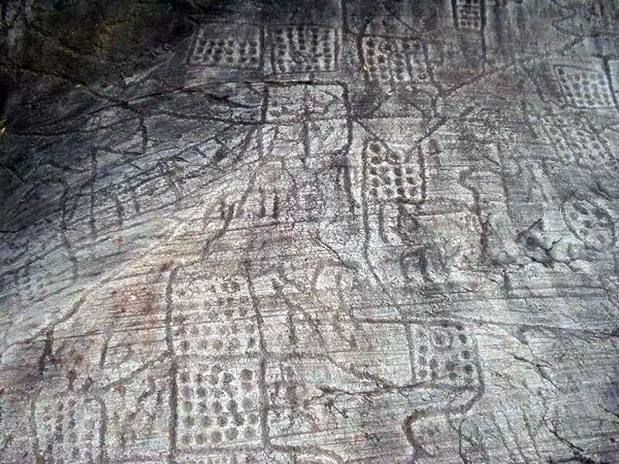
Об этом свидетельствует, например, то, что у народов, не имевших письменности в момент их открытия, имелись развитые картографические навыки. Сохранились карты в форме наскальных рисунков в итальянской долине Камоника, относящиеся к бронзовому веку.

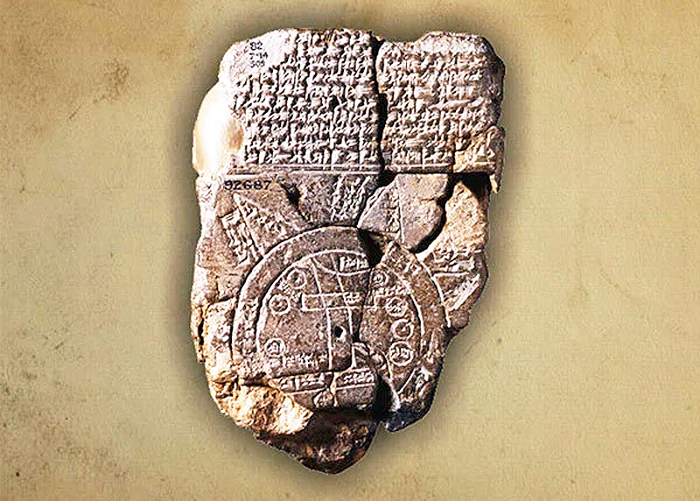
Помимо наскальных изображений, до нас дошли древнеегипетские и вавилонские карты, относящиеся к 3-1 тысячелетию до н.э., например Вавилонская карта мира.
Картография развивалась совместно с географией, в задачу которой входило изображение земной поверхности на чертеже. Такие чертежи у разных народов назывались по-разному. Современное название «Карта» происходит от латинского «charte», означающее «письмо». В переводе с греческого «chartes» означает «лист или свиток папируса для письма».

Картография тесно связана с геодезическими и географическими науками. Геодезия доставляет ей точные данные о форме и размерах Земли, а топография и аэрофототопография первичные картографические источники: крупномасштабные топографические карты, которые образуют исходную основу всех географических карт.

О чем может рассказать карта и почему на современных картах север расположен сверху?
Карта включает в себя не только специально нанесенные сведения, но и сама по себе является источником информации. Анализируя карты, созданные в разные периоды времени (с древних времен до настоящего времени), можно увидеть, что отдельные их аспекты отображают мировоззрение тех народов, в чьих странах они создавались.
Качество составления карт может свидетельствовать о степени развития точных наук (геодезии, географии, математики и астрономии) в этой стране. Подтверждением этого является ответ на вопрос: почему на современных картах север расположен сверху?
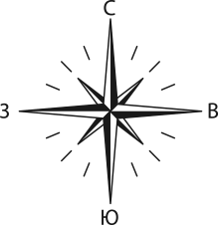
В античные времена Средиземное море и его прибрежные территории были центром обитаемого мира. Картографы наиболее подробно описали территорию к северу от моря, именно поэтому ещё с той эпохи верх карт был ориентирован на север.
При этом, на китайских картах того же времени сверху был юг, а на чуть более поздних арабских — восток.
На средневековых европейских картах богословы тоже помещали восток на верх, так как там, согласно библейскому преданию, находился рай.
Лишь с XV века античная традиция начала возвращаться, и закрепило её распространение компаса с указывающей на север стрелкой.

Какая самая древняя из бумажных карт?
Туринская папирусная карта, названная так по месту хранения, была изготовлена около 1150 года до н. э. на папирусном свитке длиной почти три метра (правда, значительная часть свитка была утрачена в 1810-е годы, когда французский консул перевозил его из Египта). Она не только древнейшая из сохранившихся географических карт, но и первая известная геологическая.
Автор карты — Аменнахте, главный писец при дворе фараона Рамзеса IV.
На папирусе изображена небольшая часть Вади-Хаммамат - долины между Нилом и Красным морем. Через долину лежал самый быстрый путь из Фив, столицы Среднего и Нового царств, к морю, там же добывался ценный камень для статуй и построек, а также золото. Собственно, карта была подготовлена для одной из экспедиций, отправленной фараоном для добычи камня.
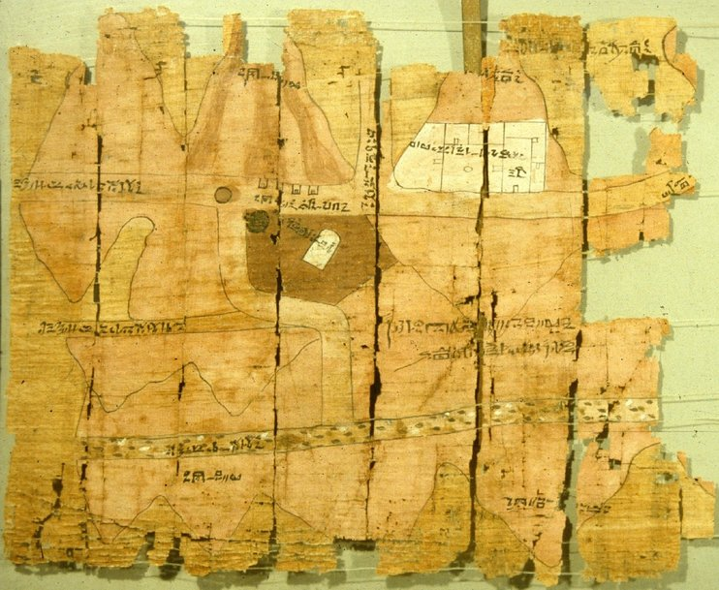
На папирусе отмечены разные породы камня (холмы черного и розовато-оранжевого цвета), золотые копи и топографическая информация, не устаревшая и сегодня, — дороги, здания и т. д. Кроме того, автор оставил множество пояснений иератическим письмом.

Какая первая карта мира, составленная с учетом шарообразности Земли?
Доказать, что Земля - шар, и даже определить радиус земного шара удалось древнегреческому математику и географу Эратосфену, жившему в III веке до н.э.
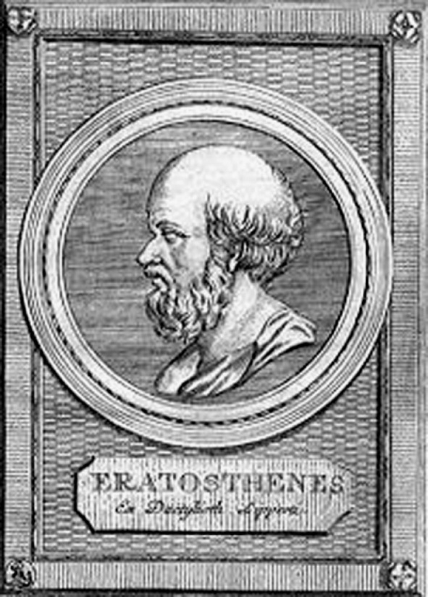
Он известен не только тем, что впервые определил размеры Земли, но и тем, что ввел понятия «параллели» и «меридианы», которыми пользуются и в наши дни.
Эратосфен построил сетку параллелей и меридианов и на её основе составил карту обитаемой Земли.
Меридианы на ней проведены не через равные промежутки, а через определенные пункты, например, через Александрию, Карфаген.
Так же проведены и параллели.
Тем не менее, сетка параллелей и меридианов позволила Эратосфену при помощи известных расстояний правильно показать взаимное расположение материков, гор, рек, городов.
Карта Эратосфена была первой картой известного к тому времени мира, составленной с учетом шарообразности Земли. Ею пользовались до конца I века н.э.
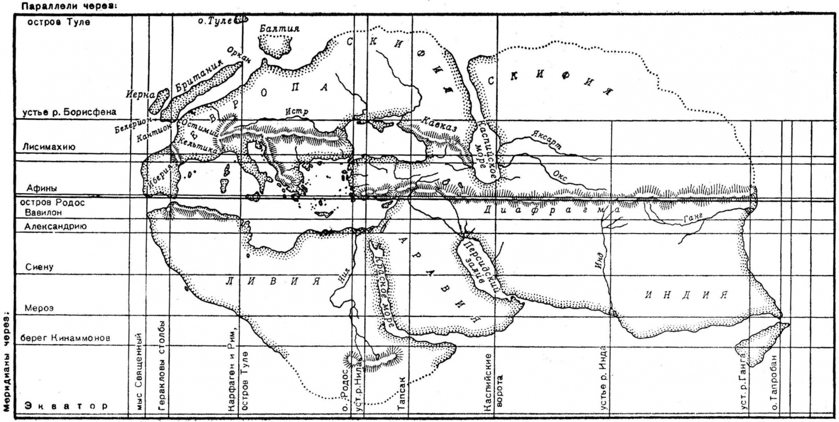
Кто создал первый глобус?
Создателем первого в мире глобуса был немецкий путешественник и географ Мартин Бехайм (1459-1507).
В 1492 году Мартин Бехайм создал так называемый глобус «Земное яблоко». Данное «Земное яблоко» (от немецкого Erdapfel) было в диаметре 54 сантиметра. На нём отображались географические данные известные в те времена.

Мартин Бехайм на своем глобусе не отобразил сушу между азиатскими островами и Европой, но расположил множество островов, которые окутаны разными легендами. Это и остров Бразил, остров Святого Брандана (назван в честь святого, который открыл этот остров в 578 году), остров Антилии (открыт по одним данным в 734 году, а по другим - в 1414году).

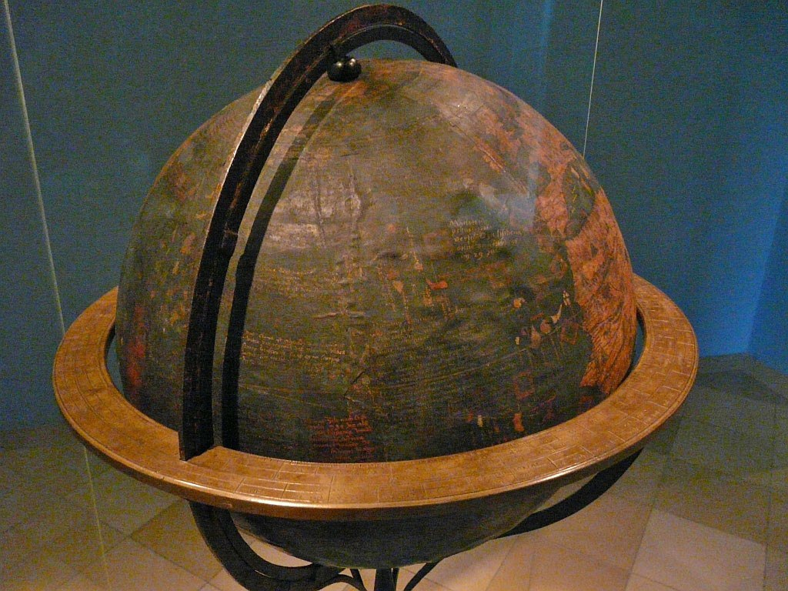

Глобус «Земное яблоко» Мартина Бехайма имеет большую историко-географическую ценность. Сейчас он экспонируется в Нюрнбергском национальном музее.

Первая карта Русского государства?
Первой картой России по праву можно считать Большой чертеж земли русской, который был создан после того как в 1552 году царь Иван Грозный велел «землю мерить и чертеж государства делать».
Эта карта охватывала огромную территорию от Белого до Черного моря и от Балтийского моря до реки Оби. Масштаб её был 75 верст в 1 вершке, то есть примерно 1:1 850 000, а размер 3х3 аршина (около 2х2 метра). На ней имелось более 800 рек, 340 городов, 26 городищ, 34 монастыря, урочища, места добычи соли, озера. Всего на карте было изображено свыше 2 000 географических объектов - степень подробности по тому времени очень большая.
К сожалению, «Большой Чертеж», изготовленный в конце XVI века, не сохранился, но мы имеем полное представление о нем, так как располагаем приложением к нему - географическим описанием, известным под названием «Книга Большому Чертежу». В этой книге содержатся маршрутные описания по дорогам и рекам Московского государства.
Вот выдержка из этой книги:
«Царствующий град Москва, на реке на Москве, на левом берегу; а река Москва вытекла по Вяземской дороге, за Можайском верст с 30 или немного больше. А от Москвы дорога до Серпухова 90 верст. А Серпухов стоит на Наре, а от Оки реки с версту».
Такое детальное описание взаимного расположения местных предметов с указанием расстояний между ними убеждает нас в том, что «Большой Чертеж» для того времени был достаточно подробным и точным.
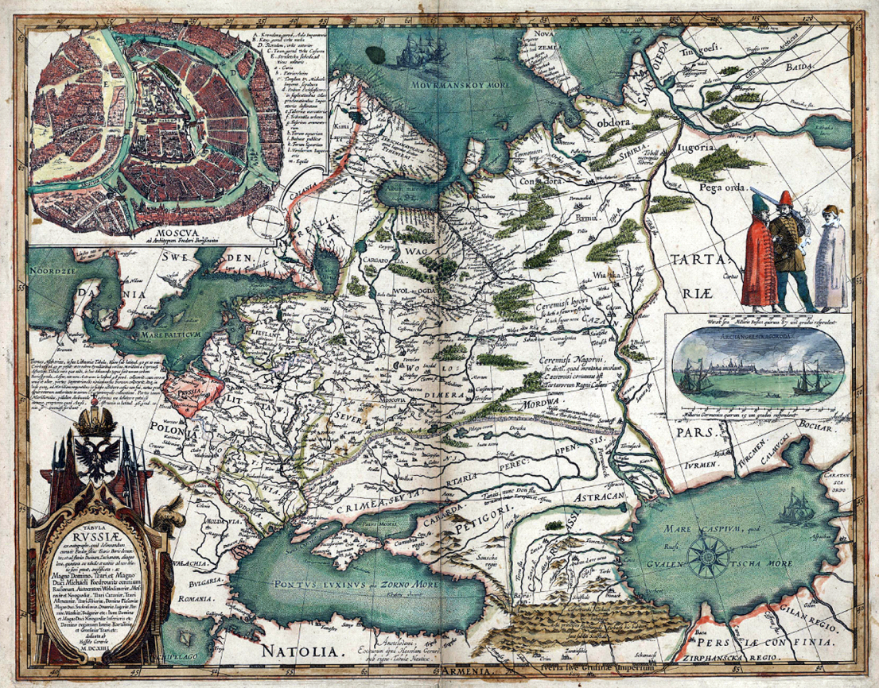
Голландский картограф Гессель Герритс сделал карту, которую озаглавил: «Карта России, заимствованная из собственноручного чертежа, который старательно выполнен Федором, сыном царя Бориса... 1613». Считается, что при составлении своего чертежа Федор использовал «Большой чертеж»

Когда впервые карта, изготовленная русскими, стала использоваться в качестве юридического документа?

Самое первое письменное упоминание о картах, изготовленных русскими, относится к правлению великого князя Ивана III в XV веке.
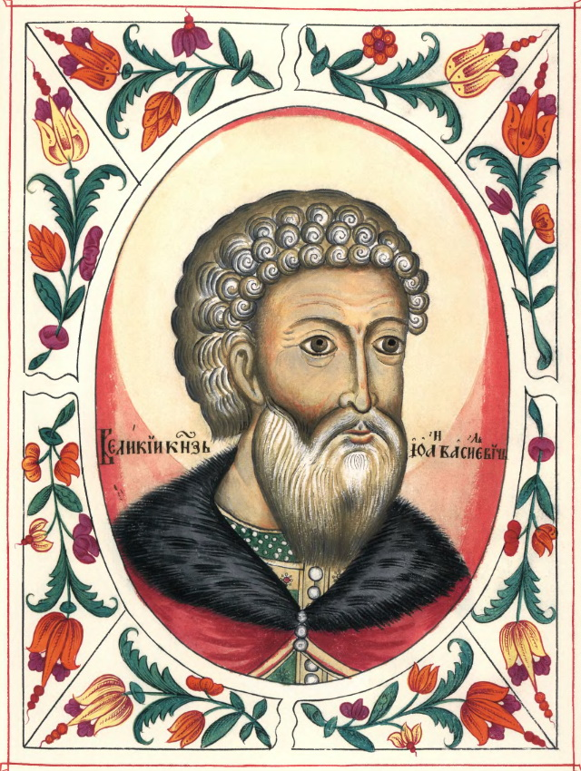
Это решение суда, датируемое 1483 годом о предоставлении Снетогорскому монастырю права использовать для судоходства реку перерву, которое содержит следующий абзац:
«И княжеские бояре Михайло и Климента Сотские обследовали эту реку и нарисовали [её] на бересте и передали этот рисунок Государю, и держали ответ по этому рисунку».
Аналогичное свидетельство об использовании карты в качестве юридического документа содержится и в решении суда 1588 года, касающегося поместий, даруемых за военную службу:
«…пускай проводится осмотр деревень и сел и пускай они наносятся на карту, и пусть все, что будет найдено и услышано, а также все планы будут доставлены в Новгород».

Какие условные обозначения и знаки используются при создании карт?
Условные знаки – это своего рода азбука. Без знания условных знаков нельзя читать карту, так же как нельзя прочесть книгу, не зная букв. С помощью условных знаков на карте наглядно передается действительная картина местности.
Условные обозначения, как карты, для которых они предназначены, прошли длительный путь развития. Изображения местных предметов на картах ранних эпох имели картинный характер – каждый предмет передавался рисунком, понятным без каких-либо пояснений. Города, горы, леса, крепости и т.п. изображались в перспективе так, как они наблюдались бы в натуре. Реки, озера, дороги, границы наносились в горизонтальной проекции.
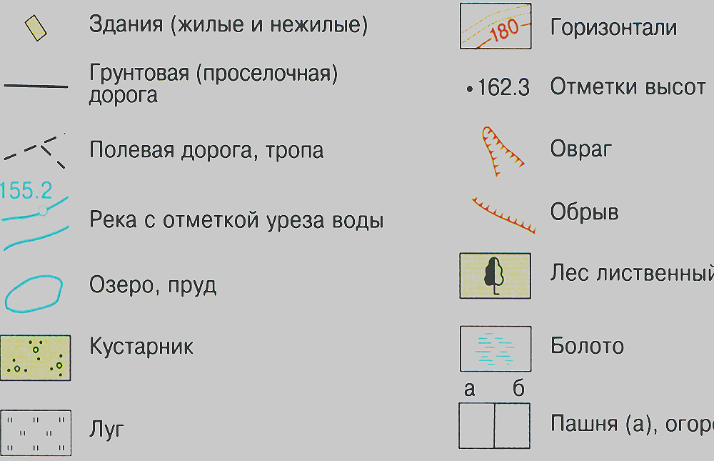
Условные знаки постоянно совершенствуются, но коренных изменений в их начертании и форме не происходит. Более того, во многих странах сейчас применяются почти одинаковые знаки. А это приводит к тому, что азбука карт становится интернациональной.
Разные цвета условных знаков – это их изобразительные свойства. Они придают карте наглядность и позволяют обогатить её содержание. При этом, цвета, принятые для некоторых условных знаков, соответствуют окраске изображаемых объектов. Лесные массивы, кустарники, сады и парки изображаются зеленым цветом, моря, реки и озера – синим, а элементы рельефа – коричневым. Это традиционные цвета, применяемые на картах всего мира.

Что проще прочесть: лист карты или эквивалентную ему книгу?
Процесс чтения карты даже для натренированного человека всегда был и будет несколько более сложным, чем процесс чтения книги.
И всё же прочитать лист карты можно прочитать значительно быстрее, чем эквивалентную ему книгу.

Подсчитано, что для передачи словами содержания одного листа карты масштаба 1:100 000 понадобится книга объемом в 400 страниц!

Чтобы убедиться в этом, возьмите лист топографической карты, на котором изображены две-три реки, негустая дорожная сеть, десяток-два населенных пунктов, и попробуйте описать её словами так, чтобы описание могло заменить вам карту. Вы сразу легко убедитесь в том, что замена карты текстом дело почти невозможное.

Случались ли трагедии, связанные с ошибочно составленными картами?
Труден был путь создания карты мира.
Каждая линия на ней, каждый штрих и точка - результат огромного многолетнего труда землепроходцев, отважных путешественников и исследователей. Но иногда, составители, в погоне за славой, становились на неверный путь и показывали на карте то, чего не было и не могло быть в действительности. Дорого обходились исследователям такие карты!

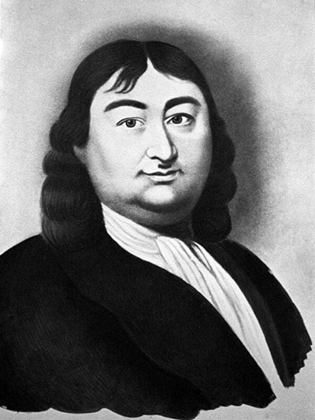
здать карусель

Великий мореплаватель Витус Беринг (1681-1741), по происхождению датчанин, офицер российского флота, капитан-командор, поплатился жизнью, доверившись ошибочно составленной карте. Член его экспедиции Людовик Делиль показал составленную его братом Гильомом карту, на которой к югу от Камчатки была изображена несуществующая Земля Гамы. И, несмотря на то, что Сенат совершенно точно указал курс экспедиции Беринга от Камчатки к Америке, командор изменил его в поисках фантастической земли.

Конечно, никакой Земли Гамы в том месте он не нашел, только напрасно потратил три недели драгоценного времени. Вот этих-то недель и не хватило В.Берингу для успешного завершения экспедиции. На обратном пути начались осенние штормы, продовольствие было на исходе, и люди совершенно обессилели.
Почти неуправляемый корабль был выброшен на один из Командорских островов. Здесь во время вынужденной зимовки скончался Витус Беринг.
Один из помощников Беринга Савелий Ваксель рассказывал:
«Кровь закипает во мне всякий раз, когда я вспоминаю о бессовестном обмане, в который мы были введены этой неверной картой».

Каковы причины появления на географических картах островов-призраков?
Во времена Великих географических открытий на карты было нанесено большое количество островов и рифов, существование которых впоследствии не было подтверждено.
Самым знаменитым примером является остров Табор, он же риф Мария-Тереза, который якобы находится в южной части Тихого океана. На нём оказываются герои романов Жюля Верна «Дети капитана Гранта» и «Таинственный остров», и сам писатель был искренне убеждён в реальности острова.

Уже в середине XX века его поиски не увенчались успехом, однако риф продолжает изображаться на некоторых современных картах.

Есть несколько причин появления островов-призраков: моряки принимали за сушу айсберги, миражи, а также плавучие образования из вулканической пемзы, которые могут обзавестись растительностью и гнездовьями птиц.
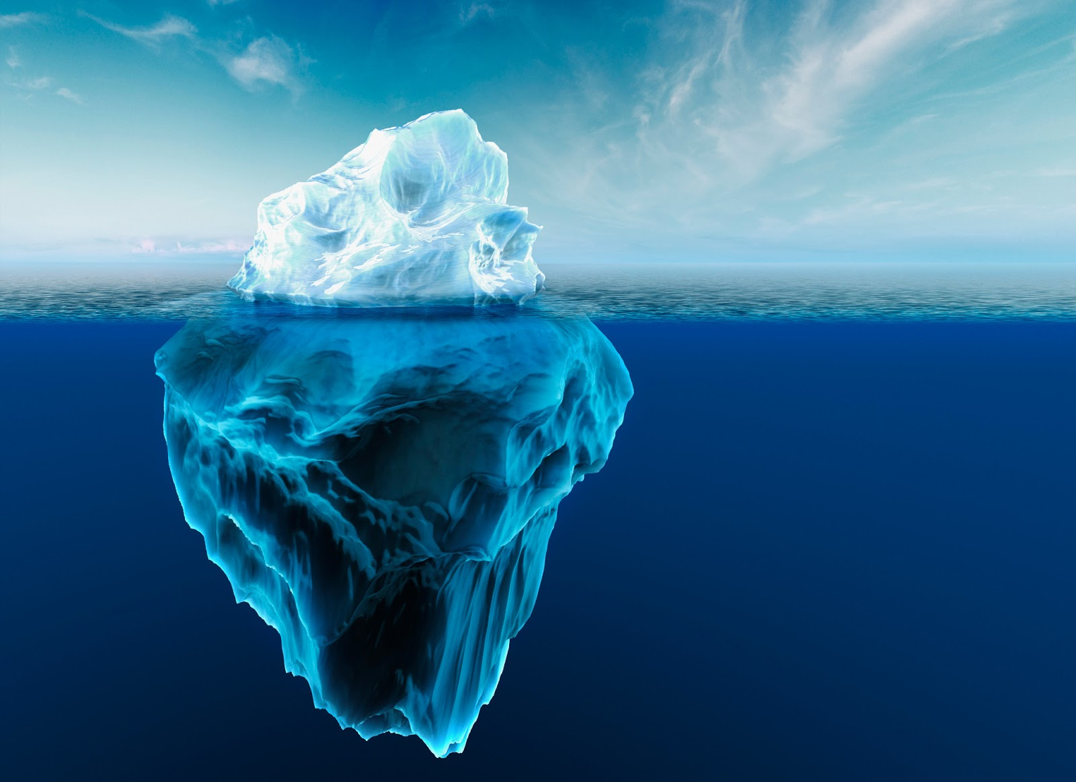

Какие наиболее важные периоды в развитии русской картографии?

Особая страница в развитии российской картографии - это время великих русских географических открытий и путешествий, время войн и походов, время научных исследований и описаний – всё это настоятельно требовало карт, способных обеспечить наилучшее выполнение поставленных задач.

Русская картография имеет свою самобытную, чрезвычайно богатую историю. Мы не знаем имени всех людей, принимавших участие в съемочных работах с целью создания карт русских земель, не знаем даже, сколько их было. Трудно порой оценить, кто сделал больше, кто меньше. И всё же, некоторые имена известны.

Русская картография существует благодаря: землепроходцам, ходившим вдоль Амура и Тихого океана:
Василию Пояркову (1597—1668);
Ерофею Хабарову (1603—1671);
Михаилу Стадухину (?—1666), разведчику Охотского моря;
Василию Бугору (1600—1668), первопроходчику реки Лены;
Семёну Ремезову (1642—1720), искусному художнику, составителю карт;
Григорию Шелехову (1749—1795), устроителю Русской Америки;
Семёну Дежнёву (1605—1673), казаку, открывшему пролив между Азией и Америкой, и многим другим, часто безвестным, составителям “чертежей”, как тогда на Руси называли карты.

Одна из ярчайших страниц в истории русской картографии связана с именем Петра I. Именно по его инициативе была организована полиграфическая база для издания карт, проводились систематические съемки для удовлетворения нужд флота и составления генеральной карты страны. Этой эпохе принадлежит целый ряд замечательных картографических памятников, хранящихся в фонде Российской национальной библиотеки.

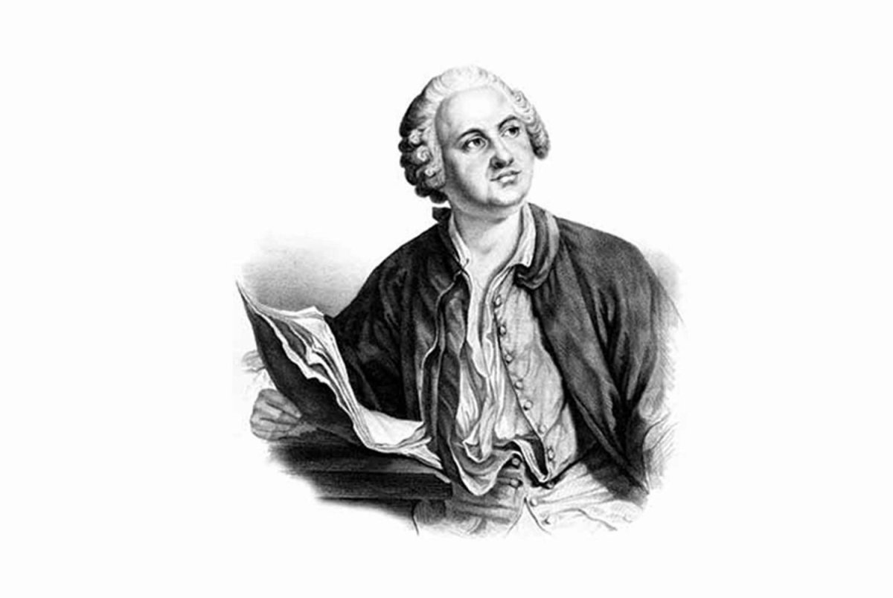
Наиболее значительные успехи русской картографии во второй половине XVIII века были связаны с именем нашего гениального ученого Михаила Ломоносова, возглавлявшего с 1757 по 1765 годы Географический департамент. Под его руководством подготовлено к изданию много карт, в том числе карта приполярных стран, составленная им лично.

Что такое топографическая карта?
Топографическими картами называются такие карты, на которых неровности земной поверхности и все местные предметы изображены настолько подробно, что по ним можно представить действительную местность со всеми её подробностями. Они могут быть использованы для детального изучения местности и решения различных инженерных задач.
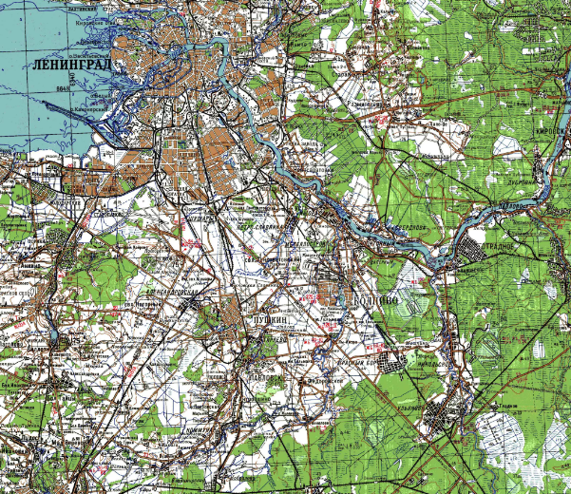
Топографическая карта – это очень интересное, и до предела насыщенное богатым содержанием изображение земной поверхности. Каждый лист топографической карты содержит богатейший материал, на описание которого потребовались бы многие сотни страниц книжного текста.

Карта – это графическое описание местности. Подобно тому, как из отдельных букв слагаются слова, а группы слов выражают мысли, так и из отдельных топографических условных знаков, расставленных в соответствующем порядке, графическим путем создается картина местности.

Цифровая картография - что это?

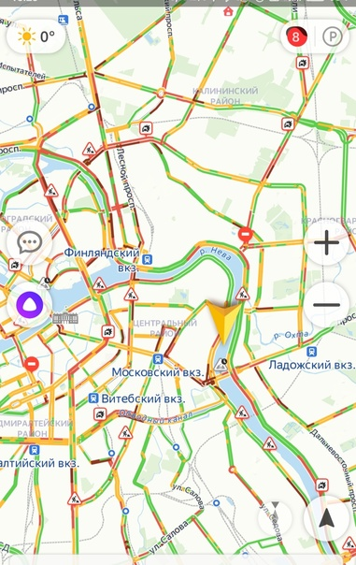
Когда-то карты были бумажными, большими и неудобными. Нужно было потратить некоторое время, чтобы найти место, где ты сейчас находишься, и прикинуть, как добраться до какого-то другого места. Мы оценивали расстояние, выбирали маршруты. Мы ощущали себя крохотной частичкой мира, даже в пределах этого листа. А сегодня цифровые карты в каждом смартфоне услужливо помещают нас в центр мира, моментально прокладывают маршрут и целиком выводят его на экран.
И то, как мы пользуемся картами сегодня, исподволь поменяло наше глубинное восприятие мира.
Возникновение идеи отображения явлений и процессов в цифровом виде произошло относительно недавно, около 40 лет назад. Наибольшее развитие этой сферы началось уже 1970-ые годы, в морских навигационных системах и других военных программах.
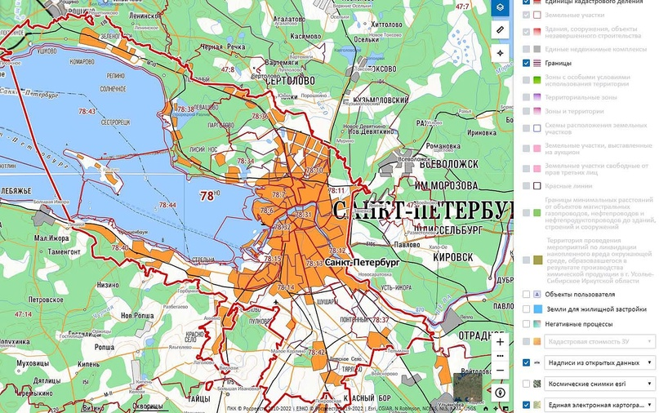
здать каль
Цифровая картография является не столько самостоятельным разделом картографии, сколько её инструментом, обусловленным современным уровнем развития технологии.

Экономическая картография - что такое?
Экономическая картография — раздел картографии, связанный с разработкой теорий, методик и создания и использования экономико-географических карт и атласов.
Экономическая картография в сформировалась в 1930-е гг. в связи с ростом потребностей в экономических картах в условиях быстрого развития хозяйства экономических районов и отраслей народного хозяйства, а также для изучения экономической географии в учебных заведениях.

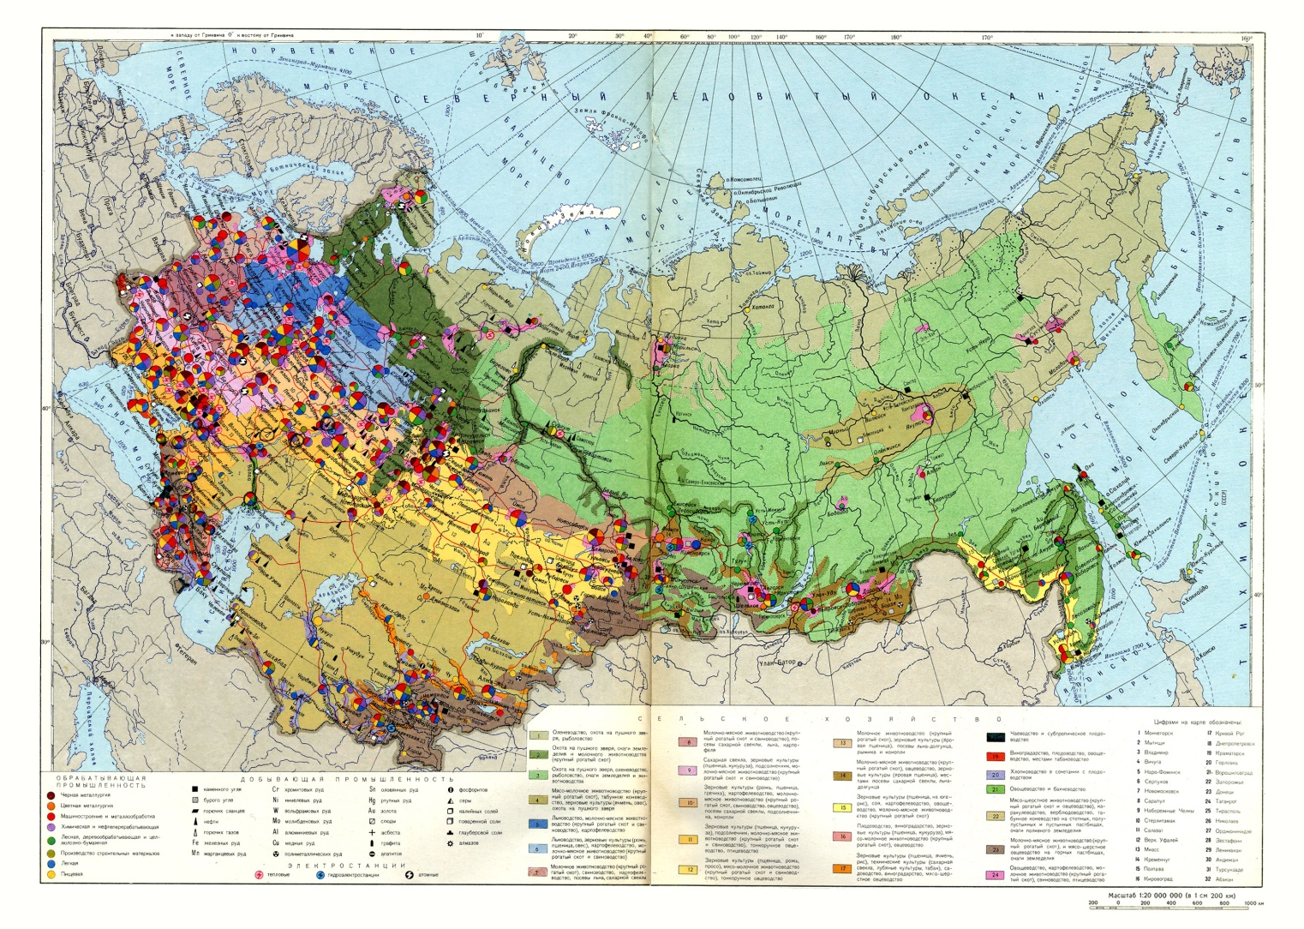

При этом, «отцом экономической картографии» можно по праву считать первого крупного русского ученого-естествоиспытателя Михаила Ломоносова, так как именно он впервые определил её задачи и наметил программу работ по созданию экономических карт и атласов.

Управление Росреестра по Санкт-Петербургу:
8 (812) 654-64-30
pr@gbr.ru
78press_rosreestr@mail.ru

